## 专题强化十三　电磁感应中的动力学和能量问题

专题解读 1.本专题是动力学观点和能量观点在电磁感应中的综合应用，高考常以计算题的形式命题．



2．学好本专题，可以极大培养同学们的分析能力、推理能力和规范表达的能力，针对性的专题强化，可以提升同学们解决电磁感应问题中最难问题的信心．

3．用到的知识有：法拉第电磁感应定律、楞次定律、牛顿运动定律、共点力的平衡条件、动能定理、焦耳定律、能量守恒定律等．



命题点一　电磁感应中的动力学问题

1．题型简述：感应电流在磁场中受到安培力的作用，因此电磁感应问题往往跟力学问题联系在一起．解决这类问题需要综合应用电磁感应规律(法拉第电磁感应定律、楞次定律)及力学中的有关规律(共点力的平衡条件、牛顿运动定律、动能定理等)．

2．两种状态及处理方法

|  |  |  |
| --- | --- | --- |
| 状态 | 特征 | 处理方法 |
| 平衡态 | 加速度为零 | 根据平衡条件列式分析 |
| 非平衡态 | 加速度不为零 | 根据牛顿第二定律进行动态分析或结合功能关系进行分析 |

3.动态分析的基本思路

解决这类问题的关键是通过运动状态的分析，寻找过程中的临界状态，如速度、加速度最大值或最小值的条件．具体思路如下：

→→→

例1　(2016·全国Ⅲ·25)如图1，两条相距*l*的光滑平行金属导轨位于同一水平面(纸面)内，其左端接一阻值为*R*的电阻；一与导轨垂直的金属棒置于两导轨上；在电阻、导轨和金属棒中间有一面积为*S*的区域，区域中存在垂直于纸面向里的均匀磁场，磁感应强度大小*B*1随时间*t*的变化关系为*B*1＝*kt*，式中*k*为常量；在金属棒右侧还有一匀强磁场区域，区域左边界*MN*(虚线)与导轨垂直，磁场的磁感应强度大小为*B*0，方向也垂直于纸面向里．某时刻，金属棒在一外加水平恒力的作用下从静止开始向右运动，在*t*0时刻恰好以速度*v*0越过*MN*，此后向右做匀速运动．金属棒与导轨始终相互垂直并接触良好，它们的电阻均忽略不计．求：

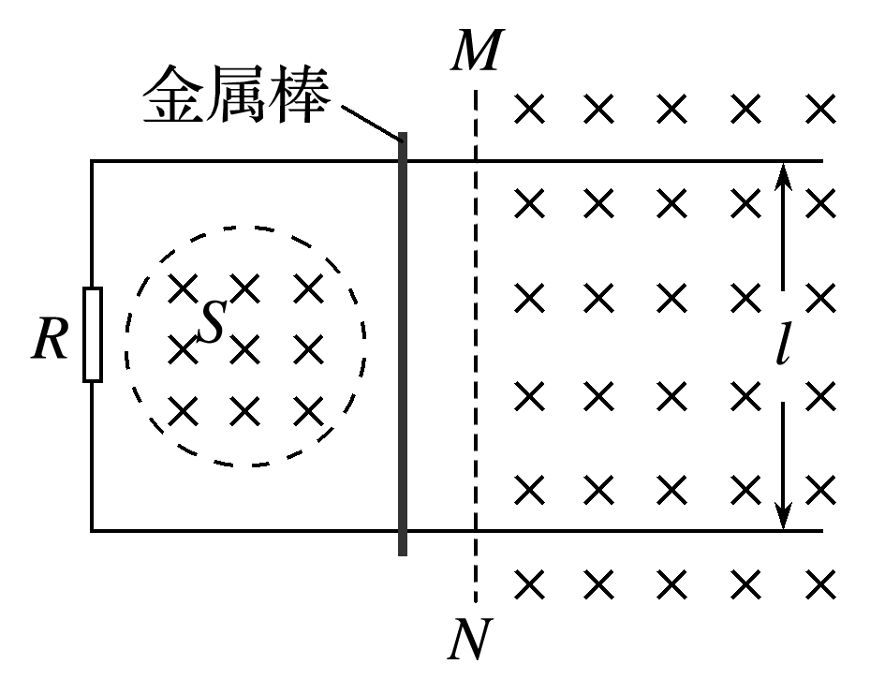

图1

(1)在*t*＝0到*t*＝*t*0时间间隔内，流过电阻的电荷量的绝对值；

(2)在时刻*t*(*t*>*t*0)穿过回路的总磁通量和金属棒所受外加水平恒力的大小．

答案　(1)

(2)*B*0*lv*0(*t*－*t*0)＋*kSt*　(*B*0*lv*0＋*kS*)

解析　(1)在金属棒未越过*MN*之前，穿过回路的磁通量的变化量为Δ*Φ*＝Δ*BS*＝*k*Δ*tS*①

由法拉第电磁感应定律有

*E*＝ ②

由欧姆定律得*I*＝ ③

由电流的定义得

*I*＝ ④

联立①②③④式得

|Δ*q*|＝Δ*t* ⑤

由⑤式得，在*t*＝0到*t*＝*t*0的时间间隔内即Δ*t*＝*t*0，流过电阻*R*的电荷量*q*的绝对值为

|*q*|＝ ⑥

(2)当*t*>*t*0时，金属棒已越过*MN*.由于金属棒在*MN*右侧做匀速运动，有

*F*＝*F*安 ⑦

式中，*F*是外加水平恒力，*F*安是金属棒受到的安培力．设此时回路中的电流为*I*，

*F*安＝*B*0*lI* ⑧

此时金属棒与*MN*之间的距离为*s*＝*v*0(*t*－*t*0) ⑨

匀强磁场穿过回路的磁通量为

*Φ*′＝*B*0*ls* ⑩

回路的总磁通量为

*Φt*＝*Φ*＋*Φ*′ ⑪

其中*Φ*＝*B*1*S*＝*ktS* ⑫

由⑨⑩⑪⑫式得，在时刻*t*(*t*>*t*0)，穿过回路的总磁通量为*Φt*＝*B*0*lv*0(*t*－*t*0)＋*kSt*⑬

在*t*到*t*＋Δ*t*的时间间隔内，总磁通量的改变量Δ*Φt*为

Δ*Φt*＝(*B*0*lv*0＋*kS*)Δ*t* ⑭

由法拉第电磁感应定律得，回路感应电动势的大小为

*Et*＝ ⑮

由欧姆定律得*I*＝ ⑯

联立⑦⑧⑭⑮⑯式得*F*＝(*B*0*lv*0＋*kS*).



1. (多选)如图2所示，两根足够长、电阻不计且相距*L*＝0.2 m的平行金属导轨固定在倾角*θ*＝37°的绝缘斜面上，顶端接有一盏额定电压*U*＝4 V的小灯泡，两导轨间有一磁感应强度大小*B*＝5 T、方向垂直斜面向上的匀强磁场．今将一根长为*L*、质量为*m*＝0.2 kg、电阻*r*＝1.0 Ω的金属棒垂直于导轨放置在顶端附近无初速度释放，金属棒与导轨接触良好，金属棒与导轨间的动摩擦因数*μ*＝0.25，已知金属棒下滑到速度稳定时，小灯泡恰能正常发光，重力加速度*g*取10 m/s2，sin 37°＝0.6，cos 37°＝0.8，则(　　)

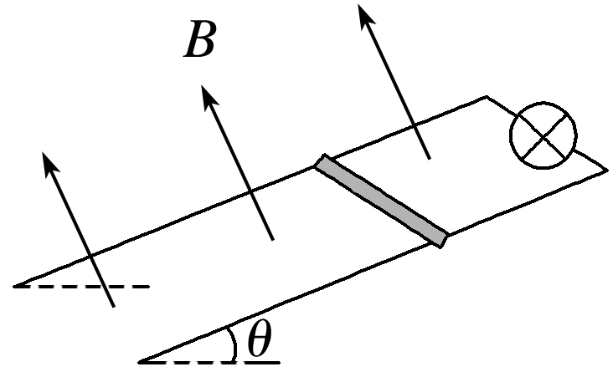

图2

A．金属棒刚开始运动时的加速度大小为3 m/s2

B．金属棒刚开始运动时的加速度大小为4 m/s2

C．金属棒稳定下滑时的速度大小为9.6 m/s

D．金属棒稳定下滑时的速度大小为4.8 m/s

答案　BD

解析　金属棒刚开始运动时初速度为零，不受安培力作用，由牛顿第二定律得*mg*sin *θ*－*μmg*cos *θ*＝*ma*，代入数据得*a*＝4 m/s2，故选项A错误，B正确；设金属棒稳定下滑时速度为*v*，感应电动势为*E*，回路中的电流为*I*，由平衡条件得*mg*sin *θ*＝*BIL*＋*μmg*cos *θ*，由闭合电路欧姆定律得*I*＝，由法拉第电磁感应定律得*E*＝*BLv*，联立解得*v*＝4.8 m/s，故选项C错误，D正确．

2．(2016·全国Ⅱ·24)如图3，水平面(纸面)内间距为*l*的平行金属导轨间接一电阻，质量为*m*、长度为*l*的金属杆置于导轨上．*t*＝0时，金属杆在水平向右、大小为*F*的恒定拉力作用下由静止开始运动．*t*0时刻，金属杆进入磁感应强度大小为*B*、方向垂直于纸面向里的匀强磁场区域，且在磁场中恰好能保持匀速运动．杆与导轨的电阻均忽略不计，两者始终保持垂直且接触良好，两者之间的动摩擦因数为*μ*.重力加速度大小为*g*.求：

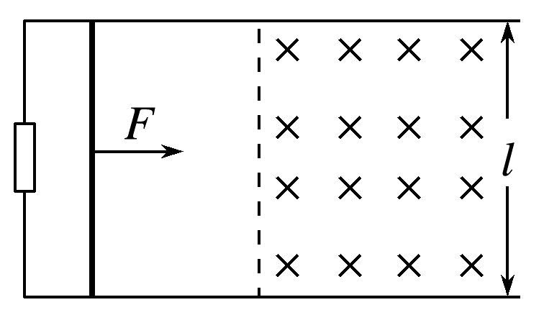

图3

(1)金属杆在磁场中运动时产生的电动势的大小；

(2)电阻的阻值．

答案　(1)*Blt*0(－*μg*)　(2)

解析　(1)设金属杆进入磁场前的加速度大小为*a*，由牛顿第二定律得*F*－*μmg*＝*ma*①

设金属杆到达磁场左边界时的速度为*v*，由运动学公式有*v*＝*at*0 ②

当金属杆以速度*v*在磁场中运动时，由法拉第电磁感应定律知产生的电动势为*E*＝*Blv*③

联立①②③式可得

*E*＝*Blt*0(－*μg*) ④

(2)设金属杆在磁场区域中匀速运动时，金属杆中的电流为*I*，根据欧姆定律

*I*＝ ⑤

式中*R*为电阻的阻值．金属杆所受的安培力为

*F*安＝*BlI* ⑥

因金属杆做匀速运动，有*F*－*μmg*－*F*安＝0 ⑦

联立④⑤⑥⑦式得*R*＝.

命题点二　电磁感应中的动力学和能量问题

1．题型简述：电磁感应过程的实质是不同形式的能量转化的过程，而能量的转化是通过安培力做功来实现的．安培力做功的过程，是电能转化为其他形式的能的过程；外力克服安培力做功的过程，则是其他形式的能转化为电能的过程．

2．解题的一般步骤

(1)确定研究对象(导体棒或回路)；

(2)弄清电磁感应过程中，哪些力做功，哪些形式的能量相互转化；

(3)根据能量守恒定律或功能关系列式求解．

3．求解电能应分清两类情况

(1)若回路中电流恒定，可以利用电路结构及*W*＝*UIt*或*Q*＝*I*2*Rt*直接进行计算．

(2)若电流变化，则

①利用安培力做功求解：电磁感应中产生的电能等于克服安培力所做的功；

②利用能量守恒求解：若只有电能与机械能的转化，则减少的机械能等于产生的电能．

例2　如图4甲，在水平桌面上固定着两根相距*L*＝20 cm、相互平行的无电阻轨道*P*、*Q*，轨道一端固定一根电阻*R*＝0.02 Ω的导体棒*a*，轨道上横置一根质量*m*＝40 g、电阻可忽略不计的金属棒*b*，两棒相距也为*L*＝20 cm.该轨道平面处在磁感应强度大小可以调节的竖直向上的匀强磁场中．开始时，磁感应强度*B*0＝0.1 T．设棒与轨道间的最大静摩擦力等于滑动摩擦力，*g*取10 m/s2.

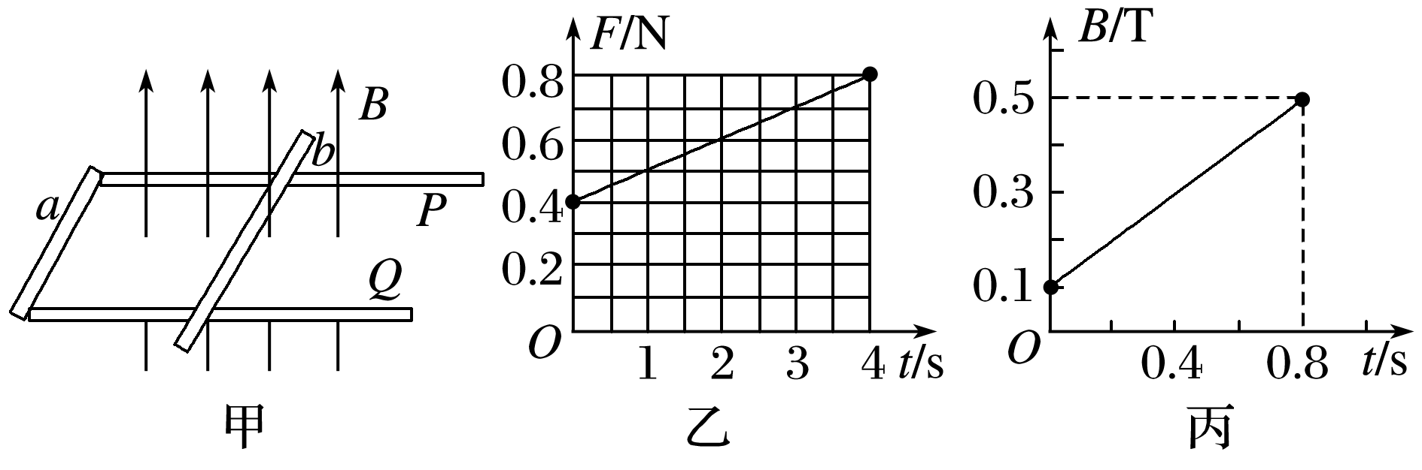

图4

(1)若保持磁感应强度*B*0的大小不变，从*t*＝0时刻开始，给*b*棒施加一个水平向右的拉力，使它由静止开始做匀加速直线运动．此拉力*F*的大小随时间*t*变化关系如图乙所示．求*b*棒做匀加速运动的加速度及*b*棒与轨道间的滑动摩擦力；

(2)若从*t*＝0开始，磁感应强度*B*随时间*t*按图丙中图象所示的规律变化，求在金属棒*b*开始运动前，这个装置释放的热量．

①匀加速直线运动；②金属棒*b*开始运动前．



答案　(1)5 m/s2　0.2 N　(2)0.036 J

解析　(1)*F*安＝*B*0*IL* ①

*E*＝*B*0*Lv* ②

*I*＝＝ ③

*v*＝*at* ④

所以*F*安＝*t*

当*b*棒匀加速运动时，根据牛顿第二定律有

*F*－*F*f－*F*安＝*ma* ⑤

联立可得*F*－*F*f－*t*＝*ma* ⑥

由图象可得：当*t*＝0时，*F*＝0.4 N，当*t*＝1 s时，*F*＝0.5 N.

代入⑥式，可解得*a*＝5 m/s2，*F*f＝0.2 N.

(2)当磁感应强度均匀增大时，闭合电路中有恒定的感应电流*I*，以*b*棒为研究对象，它受到的安培力逐渐增大，静摩擦力也随之增大，当磁感应强度增大到*b*所受安培力*F*安′与最大静摩擦力*F*f相等时开始滑动

感应电动势*E*′＝*L*2＝0.02 V ⑦

*I*′＝＝1 A ⑧

棒*b*将要运动时，有*F*安′＝*BtI*′*L*＝*F*f ⑨

所以*Bt*＝1 T，根据*Bt*＝*B*0＋*t* ⑩

得*t*＝1.8 s，回路中产生的焦耳热为*Q*＝*I*′2*Rt*＝0.036 J.



能量转化问题的分析程序：先电后力再能量

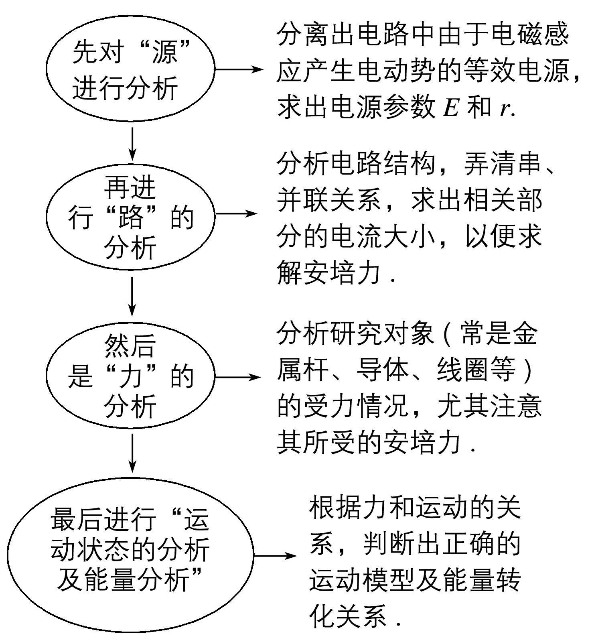

3.小明设计的电磁健身器的简化装置如图5所示，两根平行金属导轨相距*l*＝0.50 m，倾角*θ*＝53°，导轨上端串接一个*R*＝0.05 Ω的电阻．在导轨间长*d*＝0.56 m的区域内，存在方向垂直导轨平面向下的匀强磁场，磁感应强度*B*＝2.0 T．质量*m*＝4.0 kg的金属棒*CD*水平置于导轨上，用绝缘绳索通过定滑轮与拉杆*GH*相连．*CD*棒的初始位置与磁场区域的下边界相距*s*＝0.24 m．一位健身者用恒力*F*＝80 N拉动*GH*杆，*CD*棒由静止开始运动，上升过程中*CD*棒始终保持与导轨垂直．当*CD*棒到达磁场上边界时健身者松手，触发恢复装置使*CD*棒回到初始位置(重力加速度*g*＝10 m/s2，sin 53°＝0.8，不计其他电阻、摩擦力以及拉杆和绳索的质量)．求：

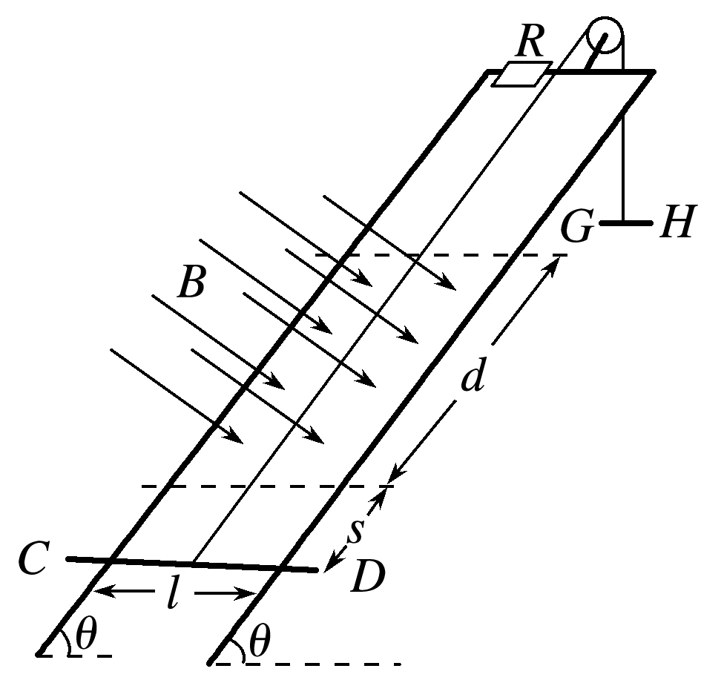

图5

(1)*CD*棒进入磁场时速度*v*的大小；

(2)*CD*棒进入磁场时所受的安培力*F*A的大小；

(3)在拉升*CD*棒的过程中，健身者所做的功*W*和电阻产生的焦耳热*Q*.

答案　(1)2.4 m/s　(2)48 N　(3)64 J　26.88 J

解析　(1)由牛顿第二定律得*a*＝＝12 m/s2

进入磁场时的速度*v*＝＝2.4 m/s

(2)感应电动势*E*＝*Blv*

感应电流*I*＝

安培力*F*A＝*IBl*

代入得*F*A＝＝48 N

(3)健身者做功*W*＝*F*(*s*＋*d*)＝64 J

*F*－*mg*sin *θ*－*F*A＝0

*CD*棒在磁场区做匀速运动

在磁场中运动时间*t*＝

焦耳热*Q*＝*I*2*Rt*＝26.88 J.

4．如图6所示，两根足够长的平行金属导轨固定在倾角*θ*＝30°的斜面上，导轨电阻不计，间距*L*＝0.4 m，导轨所在空间被分成区域Ⅰ和Ⅱ，两区域的边界与斜面的交线为*MN*.Ⅰ中的匀强磁场方向垂直斜面向下，Ⅱ中的匀强磁场方向垂直斜面向上，两磁场的磁感应强度大小均为*B*＝0.5 T．在区域Ⅰ中，将质量*m*1＝0.1 kg、电阻*R*1＝0.1 Ω的金属条*ab*放在导轨上，*ab*刚好不下滑．然后，在区域Ⅱ中将质量*m*2＝0.4 kg、电阻*R*2＝0.1 Ω的光滑导体棒*cd*置于导轨上，由静止开始下滑．*cd*在滑动过程中始终处于区域Ⅱ的磁场中，*ab*、*cd*始终与导轨垂直且两端与导轨保持良好接触，取*g*＝10 m/s2，问：

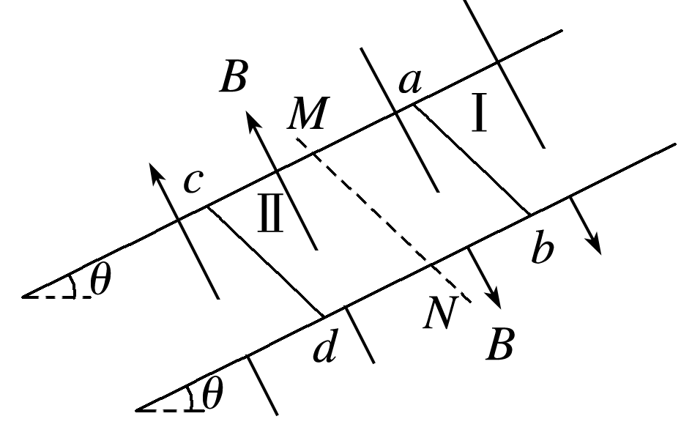

图6

(1)*cd*下滑的过程中，*ab*中的电流方向；

(2)*ab*刚要向上滑动时，*cd*的速度*v*为多大；

(3)从*cd*开始下滑到*ab*刚要向上滑动的过程中，*cd*滑动的距离*x*＝3.8 m，此过程中*ab*上产生的热量*Q*是多少．

答案　(1)由*a*流向*b*　(2)5 m/s　(3)1.3 J

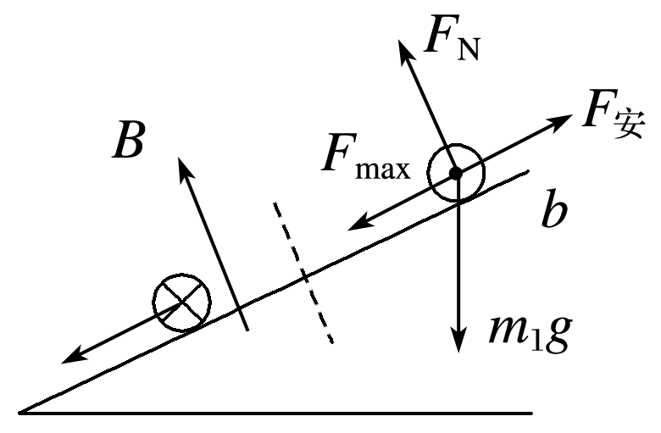

解析　(1)由右手定则可判断出*cd*中的电流方向为由*d*到*c*，则*ab*中电流方向为由*a*流向*b*.

(2)开始放置时*ab*刚好不下滑，*ab*所受摩擦力为最大静摩擦力，设其为*F*max，有*F*max＝*m*1*g*sin *θ* ①

设*ab*刚要上滑时，*cd*棒的感应电动势为*E*，由法拉第电磁感应定律有*E*＝*BLv* ②

设电路中的感应电流为*I*，由闭合电路欧姆定律有

*I*＝ ③

设*ab*所受安培力为*F*安，有*F*安＝*BIL* ④

此时*ab*受到的最大静摩擦力方向沿斜面向下，由平衡条件有*F*安＝*m*1*g*sin *θ*＋*F*max ⑤

综合①②③④⑤式，代入数据解得*v*＝5 m/s

(3)设*cd*棒运动过程中在电路中产生的总热量为*Q*总，由能量守恒定律有*m*2*gx*sin *θ*＝*Q*总＋*m*2*v*2

又*Q*＝*Q*总，解得*Q*＝1.3 J



题组1　电磁感应中的动力学问题

1．(2016·全国Ⅰ·24)如图1，两固定的绝缘斜面倾角均为*θ*，上沿相连．两细金属棒*ab*(仅标出*a*端)和*cd*(仅标出*c*端)长度均为*L*，质量分别为2*m*和*m*；用两根不可伸长的柔软轻导线将它们连成闭合回路*abdca*，并通过固定在斜面上沿的两光滑绝缘小定滑轮跨放在斜面上，使两金属棒水平．右斜面上存在匀强磁场，磁感应强度大小为*B*，方向垂直于斜面向上，已知两根导线刚好不在磁场中，回路电阻为*R*，两金属棒与斜面间的动摩擦因数均为*μ*，重力加速度大小为*g*，已知金属棒*ab*匀速下滑．求：

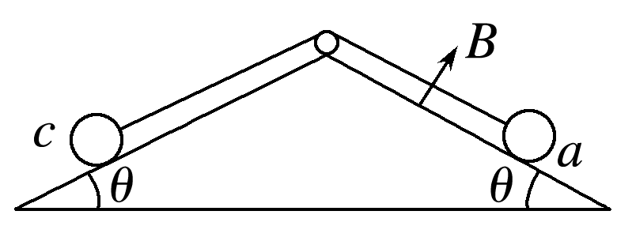

图1

(1)作用在金属棒*ab*上的安培力的大小；

(2)金属棒运动速度的大小．

答案　(1)*mg*(sin *θ*－3*μ*cos *θ*)

(2)(sin *θ*－3*μ*cos *θ*)

解析　(1)由于*ab*、*cd*棒被平行于斜面的导线相连，故*ab*、*cd*速度总是相等，*cd*也做匀速直线运动．设导线的张力的大小为*F*T，右斜面对*ab*棒的支持力的大小为*F*N1，作用在*ab*棒上的安培力的大小为*F*，左斜面对*cd*棒的支持力大小为*F*N2，对于*ab*棒，受力分析如图甲所示，由力的平衡条件得

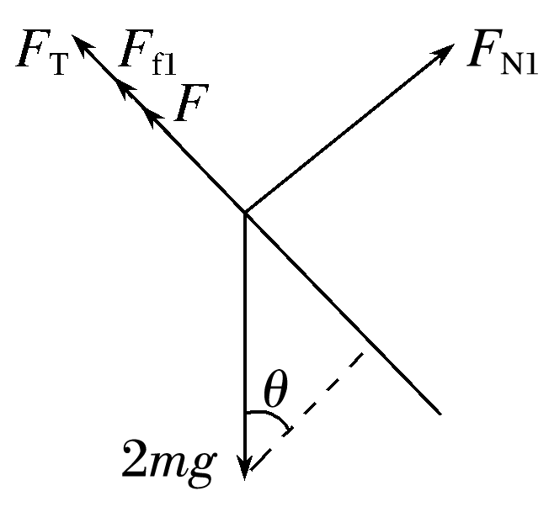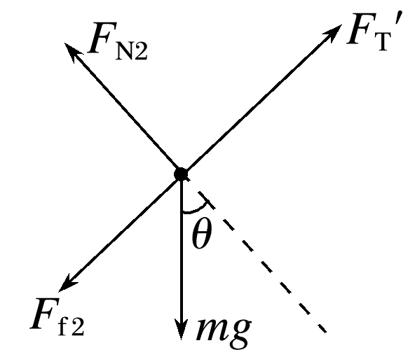

甲　　　　　　　乙

2*mg*sin *θ*＝*μF*N1＋*F*T＋*F* ①

*F*N1＝2*mg*cos *θ* ②

对于*cd*棒，受力分析如图乙所示，由力的平衡条件得

*mg*sin *θ*＋*μF*N2＝*F*T′＝*F*T ③

*F*N2＝*mg*cos *θ* ④

联立①②③④式得：*F*＝*mg*(sin *θ*－3*μ*cos *θ*) ⑤

(2)设金属棒运动速度大小为*v*，*ab*棒上的感应电动势为*E*＝*BLv* ⑥

回路中电流*I*＝ ⑦

安培力*F*＝*BIL* ⑧

联立⑤⑥⑦⑧得：

*v*＝(sin *θ*－3*μ*cos *θ*).

2．如图2所示，两平行光滑金属导轨倾斜放置且固定，两导轨间距为*L*，与水平面间的夹角为*θ*，导轨下端有垂直于轨道的挡板，上端连接一个阻值*R*＝2*r*的电阻，整个装置处在磁感应强度为*B*、方向垂直导轨向上的匀强磁场中，两根相同的金属棒*ab*、*cd*放在导轨下端，其中棒*ab*靠在挡板上，棒*cd*在沿导轨平面向上的拉力作用下，由静止开始沿导轨向上做加速度为*a*的匀加速运动．已知每根金属棒质量为*m*、电阻为*r*，导轨电阻不计，棒与导轨始终接触良好．求：

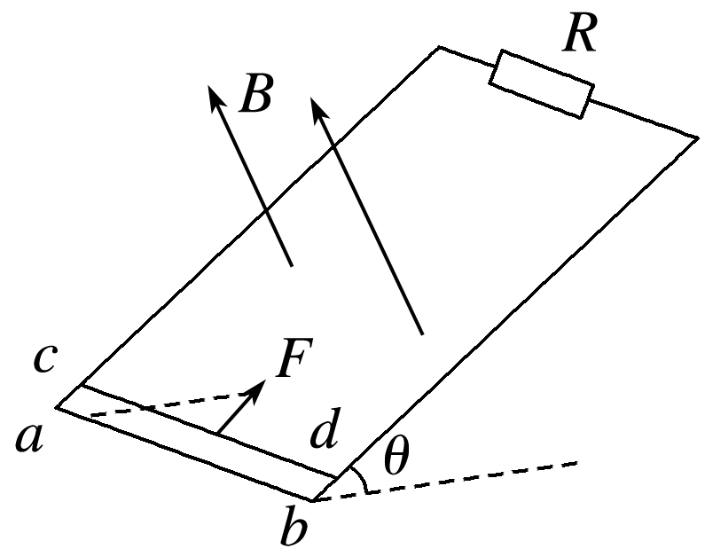

图2

(1)经多长时间棒*ab*对挡板的压力变为零；

(2)棒*ab*对挡板压力为零时，电阻*R*的电功率；

(3)棒*ab*运动前，拉力*F*随时间*t*的变化关系．

答案　(1)　(2)

(3)*F*＝*m*(*g*sin *θ*＋*a*)＋*t*

解析　(1)棒*ab*对挡板的压力为零时，受力分析可得

*BIabL*＝*mg*sin *θ*

设经时间*t*0棒*ab*对挡板的压力为零，棒*cd*产生的电动势为*E*，则

*E*＝*BLat*0

*I*＝

*R*外＝＝*r*

*Iab*＝*I*

解得*t*0＝

(2)棒*ab*对挡板压力为零时，*cd*两端电压为

*Ucd*＝*E*－*Ir*

解得*Ucd*＝

此时电阻*R*的电功率为

*P*＝

解得*P*＝

(3)对*cd*棒，由牛顿第二定律得

*F*－*BI*′*L*－*mg*sin *θ*＝*ma*

*I*′＝

*E*′＝*BLat*

解得*F*＝*m*(*g*sin *θ*＋*a*)＋*t*.

题组2　电磁感应中的动力学和能量问题

3.如图3所示，两根相距*L*＝1 m的足够长的光滑金属导轨，一组导轨水平，另一组导轨与水平面成37°角，拐角处连接一阻值*R*＝1 Ω的电阻．质量均为*m*＝2 kg的金属细杆*ab*、*cd*与导轨垂直接触形成闭合回路，导轨电阻不计，两杆的电阻均为*R*＝1 Ω.整个装置处于磁感应强度大小*B*＝1 T、方向垂直于导轨平面的匀强磁场中．当*ab*杆在平行于水平导轨的拉力作用下沿导轨向右匀速运动时，*cd*杆静止．*g*＝10 m/s2，sin 37°＝0.6，cos 37°＝0.8，求：

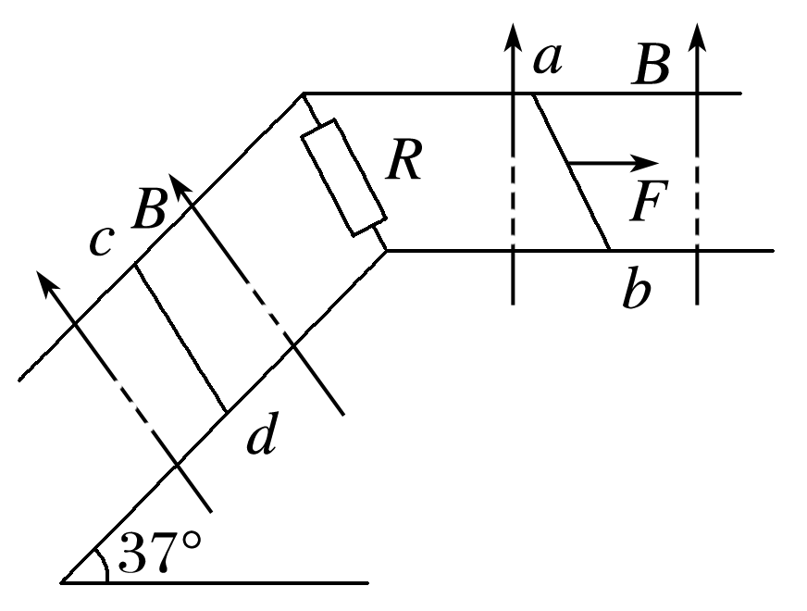

图3

(1)水平拉力的功率；

(2)现让*cd*杆静止，求撤去拉力后*ab*杆产生的焦耳热．

答案　(1)864 W　(2)864 J

解析　(1)*cd*杆静止，由平衡条件可得*mg*sin *θ*＝*BIL*，解得*I*＝12 A

由闭合电路欧姆定律得2*I*＝，得*v*＝36 m/s

水平拉力*F*＝2*BIL*＝24 N，水平拉力的功率*P*＝*Fv*＝864 W

(2)撤去外力后*ab*杆在安培力作用下做减速运动，安培力做负功，先将棒的动能转化为电能，再通过电流做功将电能转化为整个电路产生的焦耳热，即焦耳热等于杆的动能的减小量，有*Q*＝Δ*E*k＝*mv*2＝1 296 J

而*Q*＝*I*′2·*R*·*t*，*ab*杆产生的焦耳热*Q*′＝*I*′2·*R*·*t*，所以*Q*′＝*Q*＝864 J.



⊳思维建模能力的培养⊳图象应用能力的培养



1．“杆＋导轨”模型是电磁感应问题高考命题的“基本道具”，也是高考的热点，考查的知识点多，题目的综合性强，物理情景变化空间大，是我们复习中的难点．“杆＋导轨”模型又分为“单杆”型和“双杆”型(“单杆”型为重点)；导轨放置方式可分为水平、竖直和倾斜；杆的运动状态可分为匀速、匀变速、非匀变速运动等．

2．该模型的解题思路

(1)用法拉第电磁感应定律和楞次定律求感应电动势的大小和方向；

(2)求回路中的电流大小；

(3)分析研究导体受力情况(包含安培力，用左手定则确定其方向)；

(4)列动力学方程或平衡方程求解．

例1　如图1甲所示，两根足够长平行金属导轨*MN*、*PQ*相距为*L*，导轨平面与水平面夹角为*α*，金属棒*ab*垂直于*MN*、*PQ*放置在导轨上，且始终与导轨接触良好，金属棒的质量为*m*.导轨处于匀强磁场中，磁场的方向垂直于导轨平面向上，磁感应强度大小为*B*.金属导轨的上端与开关S、定值电阻*R*1和电阻箱*R*2相连．不计一切摩擦，不计导轨、金属棒的电阻，重力加速度为*g*.现在闭合开关S，将金属棒由静止释放．

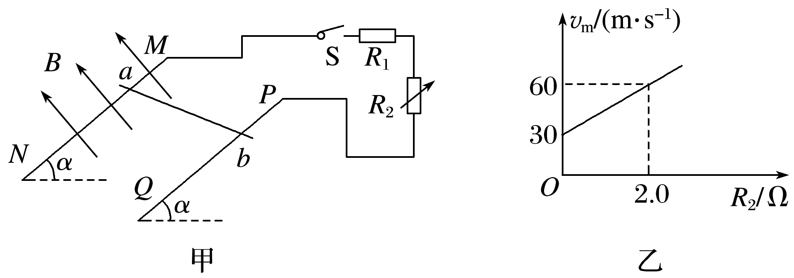

图1

(1)判断金属棒*ab*中电流的方向；

(2)若电阻箱*R*2接入电路的阻值为0，当金属棒下降高度为*h*时，速度为*v*，求此过程中定值电阻上产生的焦耳热*Q*；

(3)当*B*＝0.40 T，*L*＝0.50 m，*α*＝37°时，金属棒能达到的最大速度*v*m随电阻箱*R*2阻值的变化关系，如图乙所示．取*g*＝10 m/s2，sin 37°＝0.60，cos 37°＝0.80.求*R*1的阻值和金属棒的质量*m*.

答案　(1)*b*→*a*　(2)*mgh*－*mv*2　(3)2.0 Ω　0.1 kg

解析　(1)由右手定则可知，金属棒*ab*中的电流方向为由*b*到*a*.

(2)由能量守恒定律知，金属棒减少的重力势能等于增加的动能和电路中产生的焦耳热，即

*mgh*＝*mv*2＋*Q*

则*Q*＝*mgh*－*mv*2.

(3)金属棒达到最大速度*v*m时，切割磁感线产生的感应电动势：*E*＝*BLv*m

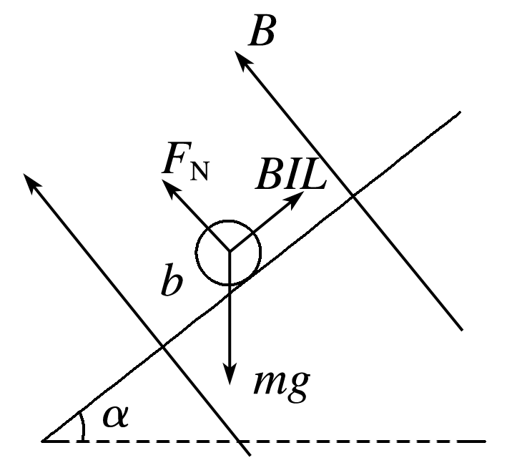

由闭合电路的欧姆定律得：*I*＝

从*b*端向*a*端看，金属棒受力如图所示

金属棒达到最大速度时，满足：

*mg*sin *α*－*BIL*＝0

由以上三式得*v*m＝(*R*2＋*R*1)

由图乙可知：

斜率*k*＝ m·s－1·Ω－1＝15 m·s－1·Ω－1，

纵轴截距*v*＝30 m/s

所以*R*1＝*v*，＝*k*

解得*R*1＝2.0 Ω，

*m*＝0.1 kg.



解决此类问题要抓住三点

1．杆的稳定状态一般是匀速运动(达到最大速度或最小速度，此时合力为零)；

2．整个电路产生的电能等于克服安培力所做的功；

3．电磁感应现象遵从能量守恒定律．



分析电磁感应图象问题的思路

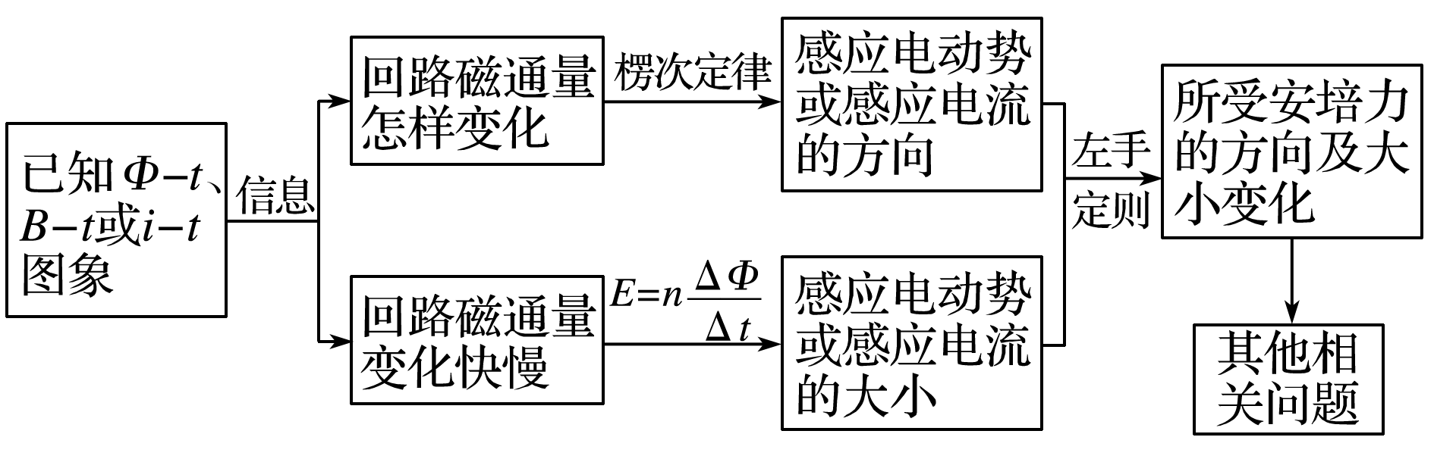

例2　如图2，矩形闭合导体线框在匀强磁场上方，由不同高度静止释放，用*t*1、*t*2分别表示线框*ab*边和*cd*边刚进入磁场的时刻．线框下落过程形状不变，*ab*边始终保持与磁场水平边界线*OO*′平行，线框平面与磁场方向垂直．设*OO*′下方磁场区域足够大，不计空气的影



响，则下列哪一个图象不可能反映线框下落过程中速度*v*随时间*t*变化的规律(　　)

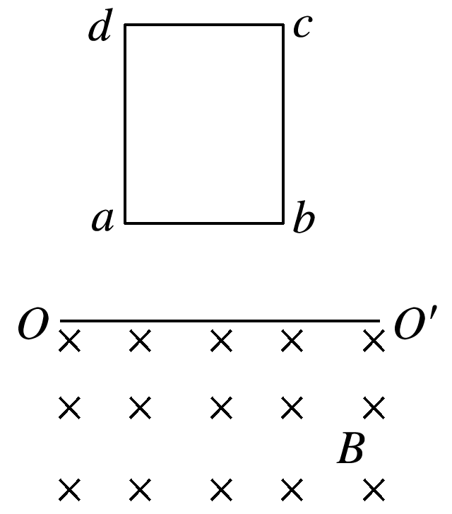

图2

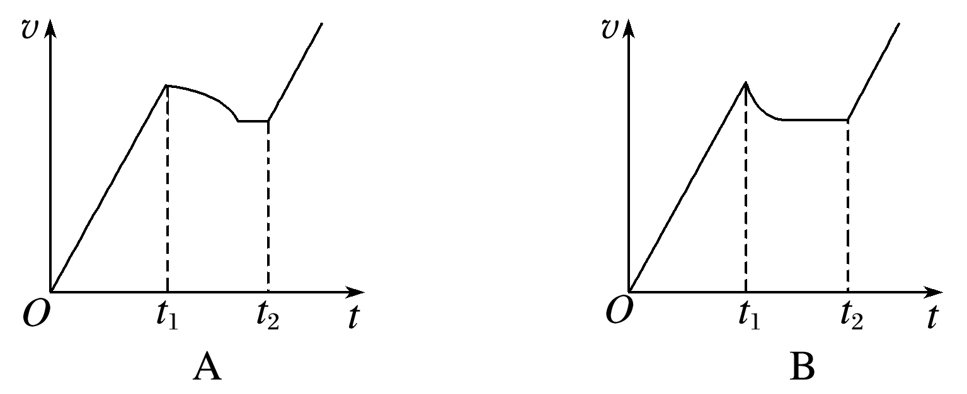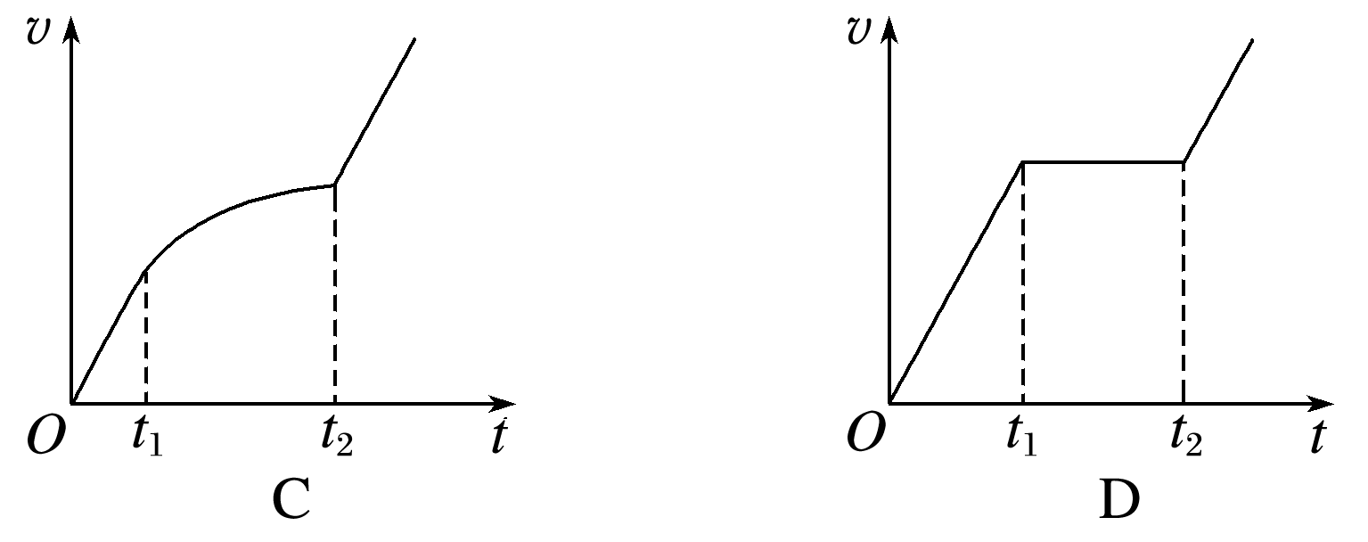

答案　A

解析　线框在0～*t*1这段时间内做自由落体运动，*v*－*t*图象为过原点的倾斜直线，*t*2之后线框完全进入磁场区域中，无感应电流，线框不受安培力，只受重力，线框做匀加速直线运动，*v*－*t*图象为倾斜直线．*t*1～*t*2这段时间线框受到安培力作用，线框的运动类型只有三种，即可能为匀速直线运动、也可能为加速度逐渐减小的加速直线运动，还可能为加速度逐渐减小的减速直线运动，而A选项中，线框做加速度逐渐增大的减速直线运动是不可能的，故不可能的*v*－*t*图象为A选项中的图象．

## 45分钟章末验收卷

一、单项选择题

1．图1甲是法拉第于1831年发明的人类历史上第一台发电机——圆盘发电机．图乙为其示意图，铜盘安装在水平的铜轴上，磁感线垂直穿过铜盘；两块铜片*M*、*N*分别与铜轴和铜盘边缘接触，匀速转动铜盘，电阻*R*就有电流通过．则下列说法正确的是(　　)

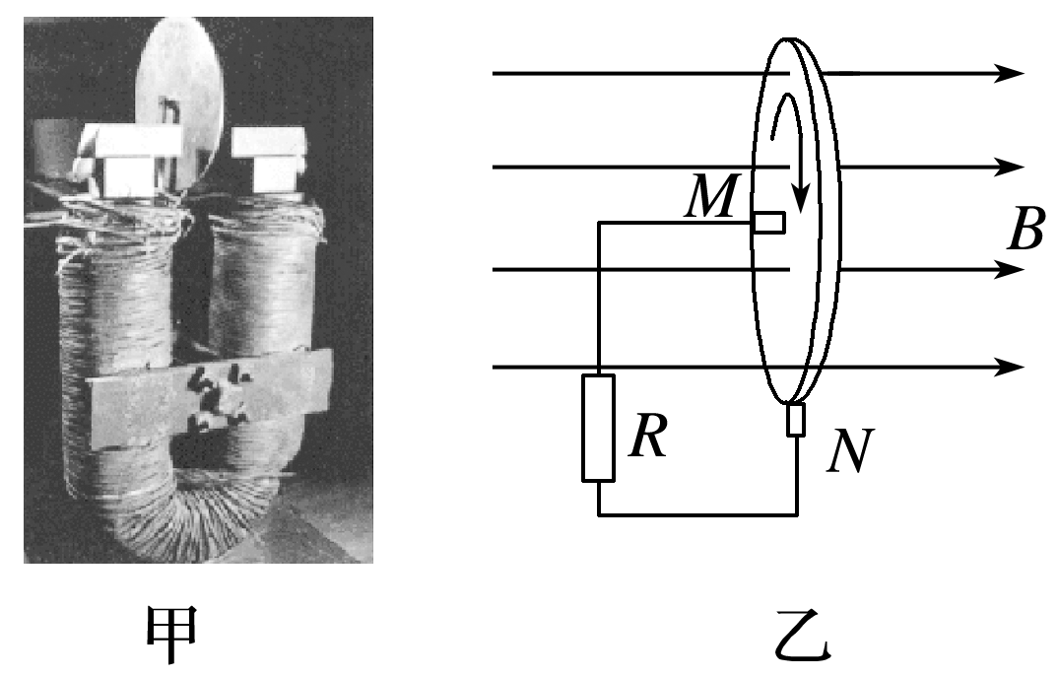

图1

A．回路中恒定电流的大小与铜盘转速无关

B．回路中有大小和方向都做周期性变化的涡流

C．回路中电流方向不变，从*M*经导线流进电阻*R*，再从*N*流向铜盘

D．铜盘绕铜轴转动时，沿半径方向上的金属“条”切割磁感线，产生电动势

答案　D

解析　圆盘发电机的圆盘可看做无数条沿半径方向的金属“条”，转动切割磁感线产生感应电动势，D项正确；金属“条”相互并联，产生的感应电动势与一条金属“条”转动切割产生的感应电动势相等，即*E*＝*BL*2*ω*，可见感应电动势大小不变，回路总电阻不变，由闭合回路欧姆定律得*I*＝，故回路中电流大小恒定，且与铜盘转速有关，A、B项错；由右手定则可知，回路中电流方向是自下而上通过电阻*R*，C项错．

2．下列没有利用涡流的是(　　)

A．金属探测器

B．变压器中用互相绝缘的硅钢片叠成铁芯

C．用来冶炼合金钢的真空冶炼炉

D．磁电式仪表的线圈用铝框做骨架

答案　B

解析　金属探测器、冶炼炉都是利用涡流现象工作的，磁电式仪表利用涡流能让指针快速稳定，也是利用涡流现象，变压器中的硅钢片是为了防止涡流产生铁损．

3.如图2所示电路中，A、B、C为完全相同的三个灯泡，*L*是一直流电阻不可忽略的电感线圈．*a*、*b*为线圈*L*的左右两端点，原来开关S是闭合的，三个灯泡亮度相同．将开关S断开后，下列说法正确的是(　　)

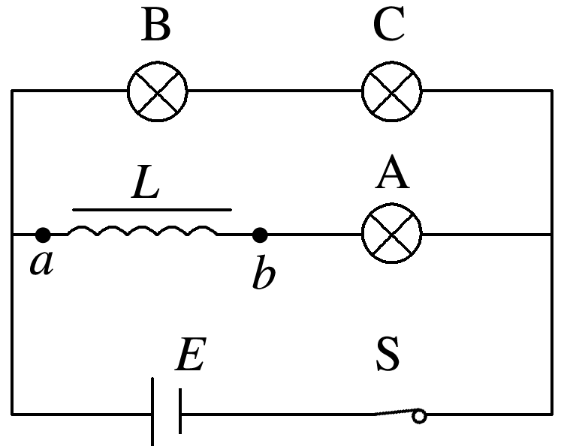

图2

A．*a*点电势高于*b*点，A灯闪亮后缓慢熄灭

B．*a*点电势低于*b*点，B、C灯闪亮后缓慢熄灭

C．*a*点电势高于*b*点，B、C灯闪亮后缓慢熄灭

D．*a*点电势低于*b*点，B、C灯不会闪亮只是缓慢熄灭

答案　D

解析　电路稳定时，三个完全相同的灯泡亮度相同，说明流经三个灯泡的电流相等．某时刻将开关S断开，流经电感线圈的磁通量减小，其发生自感现象，相当于电源，产生和原电流方向相同的感应电流，故*a*点电势低于*b*点电势，三个灯不会闪亮只是缓慢熄灭，选项D正确．

4．如图3所示，等腰三角形内分布有垂直于纸面向外的匀强磁场，它的底边在*x*轴上且长为2*L*，高为*L*，纸面内一边长为*L*的正方形导线框沿*x*轴正方向做匀速直线运动穿过匀强磁场区域，在*t*＝0时刻恰好位于如图所示的位置，以顺时针方向为导线框中电流的正方向，下面四幅图中能够正确表示导线框中的电流－位移(*I*－*x*)关系的是(　　)

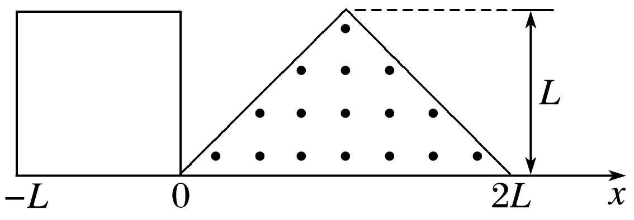

图3

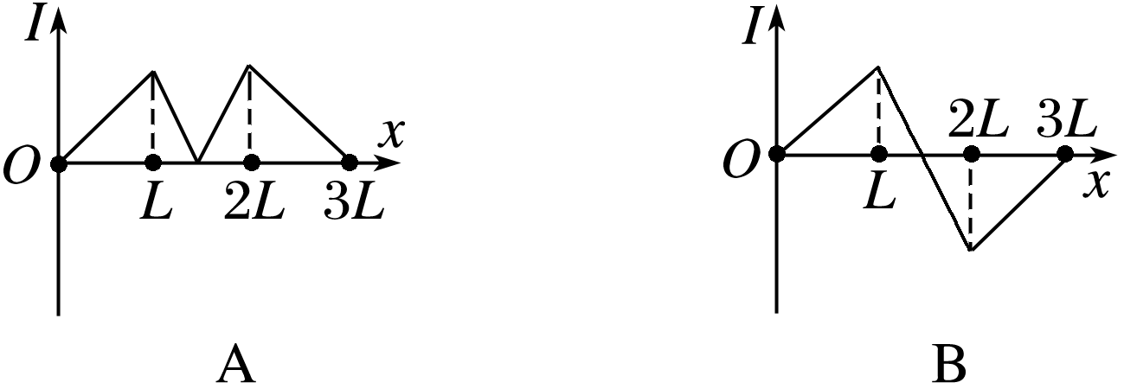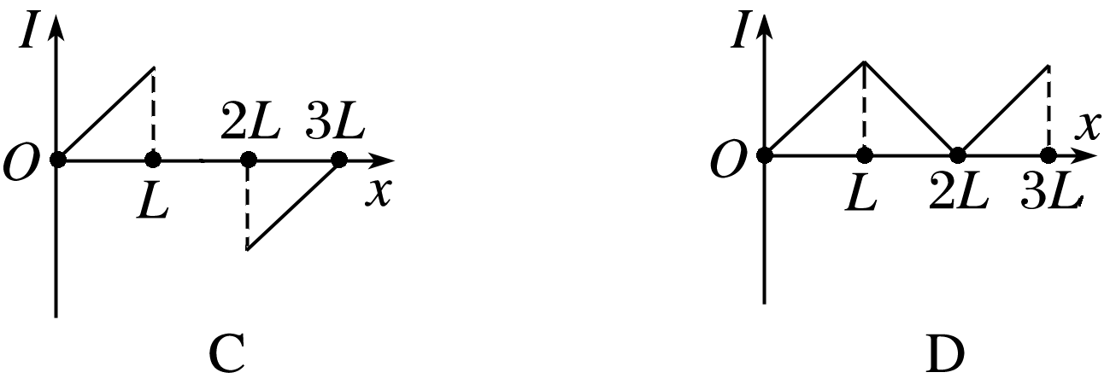

答案　B

解析　位移在0～*L*过程，磁通量增大，由楞次定律判断感应电流方向为顺时针方向，为正值．*I*＝，*l*＝*x*，则*I*＝*x*；位移在*L*～2*L*过程：磁通量先增大后减小，由楞次定律判断感应电流方向先为顺时针方向，为正值，后为逆时针方向，为负值；位移在2*L*～3*L*过程：磁通量减小，由楞次定律判断感应电流方向为逆时针方向，为负值，*I*＝(3*L*－*x*)．

5．如图4甲，光滑平行且足够长的金属导轨*ab*、*cd*所在平面与水平面成*θ*角，*b*、*c*两端接有阻值为*R*的定值电阻．阻值为*r*的金属棒*PQ*垂直导轨放置，其他部分电阻不计．整个装置处在磁感应强度为*B*的匀强磁场中，磁场方向垂直导轨平面向上．从*t*＝0时刻开始，棒受到一个平行于导轨向上的外力*F*作用，由静止开始沿导轨向上运动，运动中棒始终与导轨垂直且接触良好，通过*R*的感应电流随时间*t*变化的图象如图乙所示．下面分别给出了穿过回路*PQcb*的磁通量*Φ*、磁通量的变化率、电阻*R*两端的电势差*U*和通过棒上某横截面的总电荷量*q*随运动时间*t*变化的图象，其中正确的是(　　)

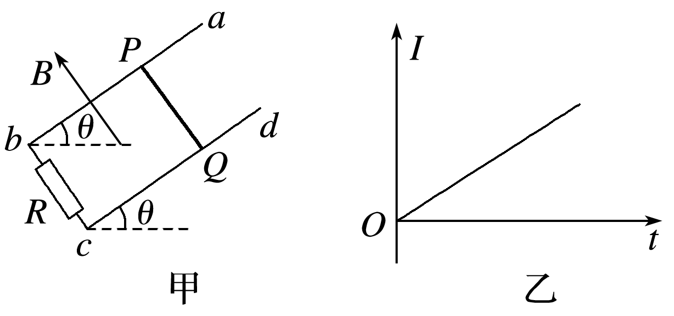

图4

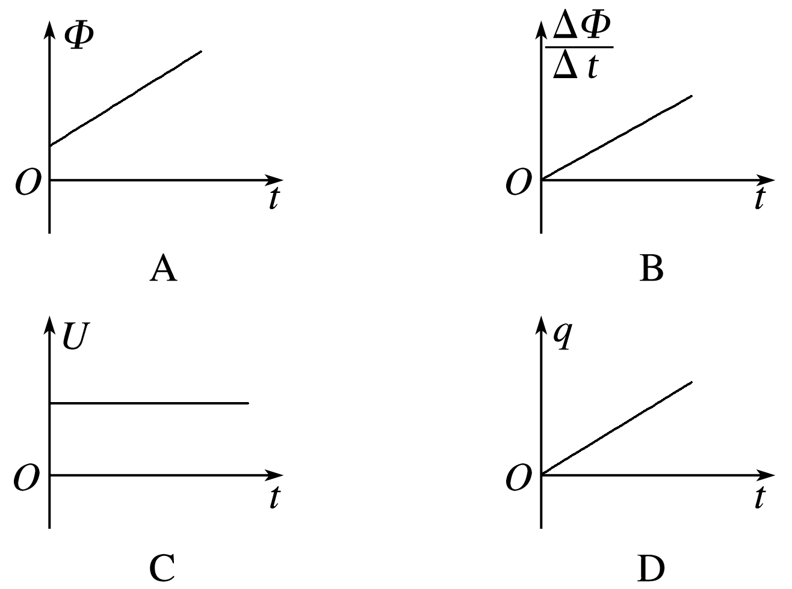

答案　B

解析　由于产生的感应电动势是逐渐增大的，而图象A描述磁通量与时间关系中斜率不变，产生的感应电动势不变，A错误；回路中的感应电动势为：*E*＝，感应电流为*I*＝＝，由题图乙可知：*I*＝*kt*，故有：＝*k*(*R*＋*r*)*t*，所以图象B正确；*I*均匀增大，电阻*R*两端的电势差*U*＝*IR*＝*ktR*，则知*U*与时间*t*成正比，C错误；通过金属棒的电荷量为：*q*＝*t*＝*kt*2，故有*q*－*t*图象为抛物线，并非过原点的直线，D错误．

6.如图5所示，虚线两侧的磁感应强度大小均为*B*，方向相反，电阻为*R*的导线弯成顶角为90°，半径为*r*的两个扇形组成的回路，*O*为圆心，整个回路可绕*O*点转动．若由图示的位置开始沿顺时针方向以角速度*ω*转动，则在一个周期内电路消耗的电能为(　　)

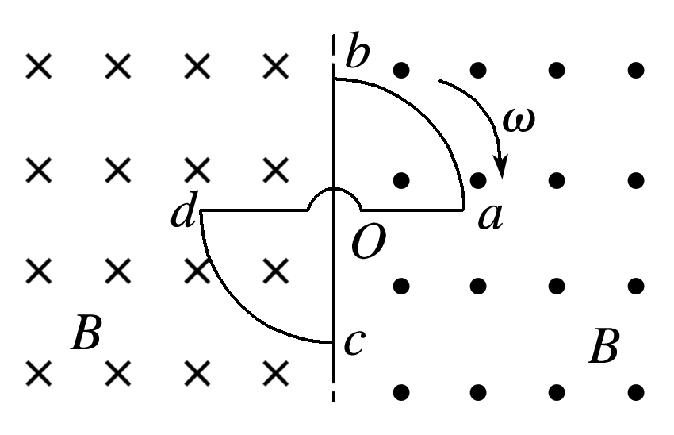

图5

A. B.

C. D.

答案　C

解析　从图示位置开始计时，在一个周期*T*内，在0～、～*T*内没有感应电流产生，在～，*T*～*T*内有感应电流产生，在～，*T*～*T*内线框产生的总的感应电动势*E*＝4×*Br*2*ω*＝2*Br*2*ω*，则在一周期内电路释放的电能为*Q*＝·，*T*＝，解得*Q*＝，C项正确．

7．随着科技的不断发展，无线充电已经进入人们的生活．某品牌手机的无线充电原理如图6所示．关于无线充电，下列说法正确的是(　　)

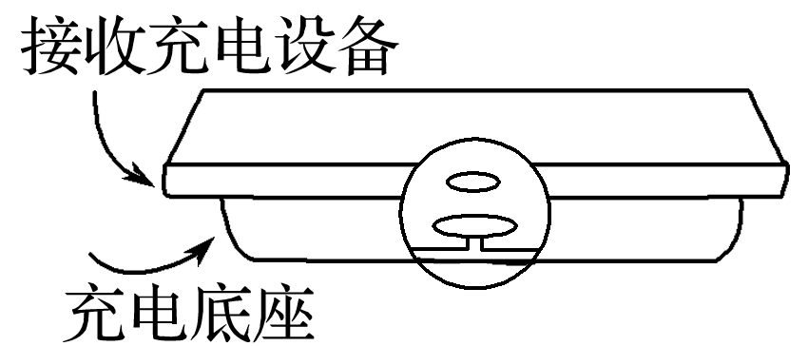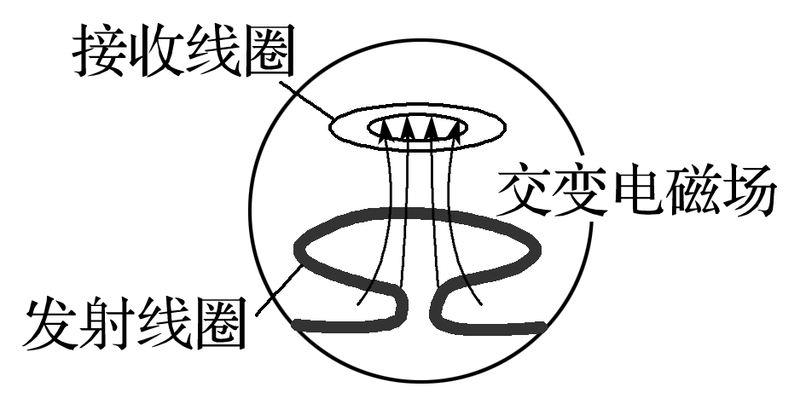

图6

A．充电底座中的发射线圈将磁场能转化为电能

B．充电底座可以直接使用直流电源实现对手机的无线充电

C．接收线圈中交变电流的频率与发射线圈中交变电流的频率相同

D．无线充电时手机接收线圈利用“电流的磁效应”获取电能

答案　C

解析　发射线圈中通入交变电流，交变电流周围形成交变磁场，交变磁场又形成交变电场，从而在接收线圈形成交变电流．发射线圈是将电能转化为磁场能，接收线圈是将磁场能转化为电能，A错误；直流电周围形成恒定的磁场，恒定的磁场无法由电磁感应形成电场，B错误；根据电磁感应规律知接收线圈与发射线圈中交变电流的频率一样，C正确；无线充电时手机接收线圈利用“电磁感应”获得电能，D错误．

二、多项选择题

8.如图7所示，足够长的光滑导轨倾斜放置，导轨宽度为*L*，其下端与电阻*R*连接．导体棒*ab*电阻为*r*，导轨和导线电阻不计，匀强磁场竖直向上．若导体棒*ab*以一定初速度*v*下滑，则关于*ab*棒的下列说法中正确的是(　　)

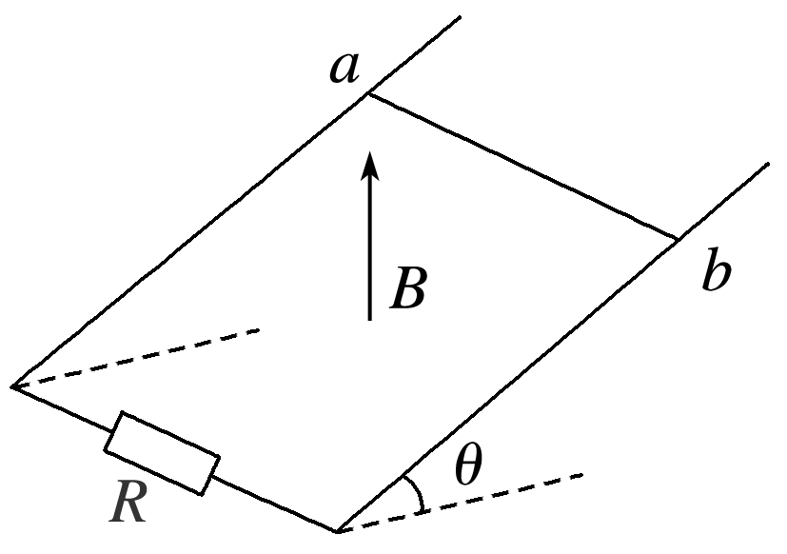

图7

A．所受安培力方向水平向右

B．可能以速度*v*匀速下滑

C．刚下滑的瞬间*ab*棒产生的感应电动势为*BLv*

D．减少的重力势能等于电阻*R*上产生的内能

答案　AB

解析　导体棒*ab*以一定初速度*v*下滑，切割磁感线产生感应电动势和感应电流，由右手定则可判断出电流方向为从*b*到*a*，由左手定则可判断出*ab*棒所受安培力方向水平向右，选项A正确．当*mg*sin *θ*＝*BIL*cos *θ*时，*ab*棒沿导轨方向合外力为零，可以速度*v*匀速下滑，选项B正确．由于速度方向与磁场方向夹角为(90°＋*θ*)，刚下滑的瞬间*ab*棒产生的感应电动势为*E*＝*BLv*cos *θ*，选项C错误．由能量守恒定律知，*ab*棒减少的重力势能不等于电阻*R*上产生的内能，选项D错误．

9．如图8，两根平行光滑金属导轨固定在同一水平面内，其左端接有定值电阻*R*.*Ox*轴平行于金属导轨，在0≤*x*≤4 m的空间区域内存在着垂直导轨平面向下的磁场，磁感应强度*B*随坐标*x*(以m为单位)的分布规律为*B*＝0.8－0.2*x*(T)．金属棒*ab*在外力作用下从*x*＝0处沿导轨运动，金属棒始终与导轨垂直并接触良好，不计导轨和金属棒的电阻．设在金属棒从*x*1＝1 m经*x*2＝2 m到*x*3＝3 m的过程中，*R*的电功率保持不变，则金属棒(　　)

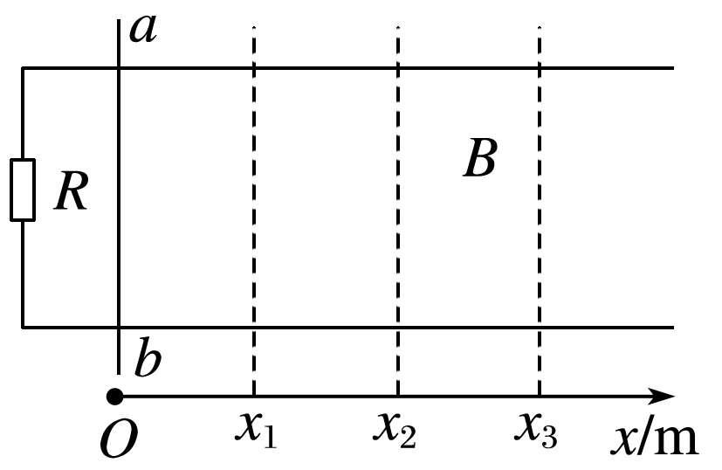

图8

A．在*x*1与*x*3处的电动势之比为1∶3

B．在*x*1与*x*3处受到磁场*B*的作用力大小之比为3∶1

C．从*x*1到*x*2与从*x*2到*x*3的过程中通过*R*的电荷量之比为5∶3

D．从*x*1到*x*2与从*x*2到*x*3的过程中*R*产生的焦耳热之比为5∶3

答案　BCD

解析

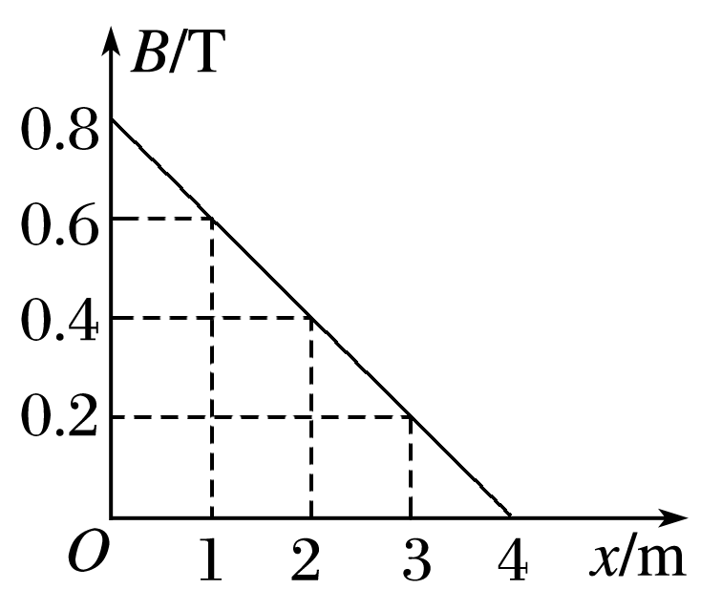

由于金属棒在运动过程中，*R*的电功率不变，则由*P*＝*I*2*R*知电路中电流*I*不变，又根据*E*＝*IR*知在*x*1与*x*3处电动势相同，选项A错误；由题意知在*x*1、*x*2、*x*3处的磁感应强度分别为0.6 T、0.4 T、0.2 T，设导轨间距为*L*，由*F*＝*BIL*知金属棒在*x*1与*x*3处受到磁场*B*的作用力大小之比为3∶1，选项B正确；由*E*＝，*q*＝*I*Δ*t*，得*q*＝，如图为*B*随*x*变化的图象，图线与坐标轴所围的面积与*L*的乘积表示回路磁通量的变化量Δ*Φ*，可知金属棒从*x*1到*x*2与从*x*2到*x*3的过程中通过*R*的电荷量之比为5∶3，选项C正确；根据*Q*＝*I*2*R*Δ*t*和*q*＝*I*Δ*t*可知金属棒从*x*1到*x*2与从*x*2到*x*3的过程所用的时间之比为5∶3，则*R*产生的焦耳热之比为5∶3，选项D正确．

10.如图9所示，在水平光滑绝缘桌面上建立直角坐标系*xOy*，第一象限内存在垂直桌面向上的磁场，磁场的磁感应强度*B*沿*x*轴正方向均匀增大且＝*k*，一边长为*a*、电阻为*R*的单匝正方形线圈*ABCD*在第一象限内以速度*v*沿*x*轴正方向匀速运动，运动中*AB*边始终与*x*轴平行，则下列判断正确的是(　　)

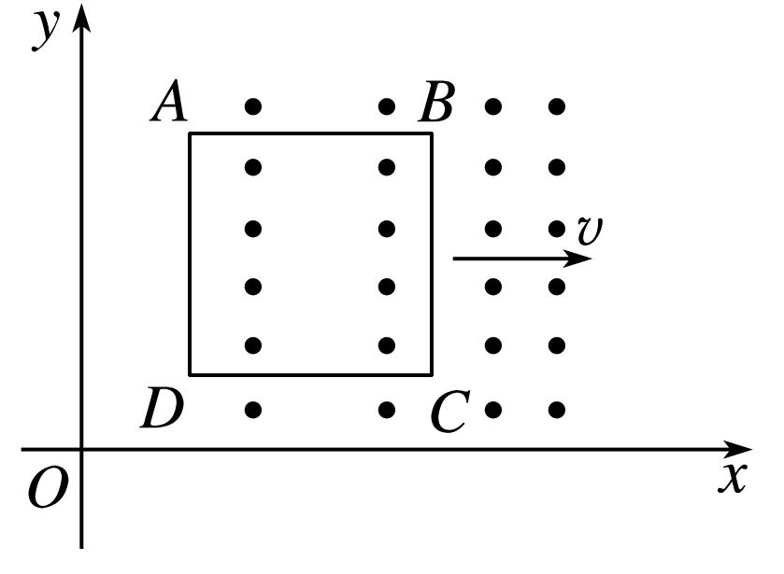

图9

A．线圈中的感应电流沿逆时针方向

B．线圈中感应电流的大小为

C．为保持线圈匀速运动，可对线圈施加大小为的水平外力

D．线圈不可能有两条边所受安培力大小相等

答案　BC

解析　由楞次定律得感应电流沿顺时针方向，A错误；设线圈向右移动一段距离Δ*l*，则通过线圈的磁通量变化为Δ*Φ*＝Δ*l*··*a*2＝Δ*l*·*a*2*k*，而所需时间为Δ*t*＝，根据法拉第电磁感应定律，感应电动势为*E*＝＝*ka*2*v*，故感应电流大小为*I*＝＝，B正确；线圈匀速运动时，外力与安培力平衡，由平衡条件得*F*＝(*B*2－*B*1)*Ia*＝*ka*2*I*＝，C正确；线圈的*AB*、*CD*两条边所受安培力大小相等，D错误．

11．如图10，两平行金属导轨固定在水平面上，匀强磁场方向垂直导轨平面向下，金属棒*ab*、*cd*与导轨垂直构成闭合回路，且两棒都可沿导轨无摩擦滑动．用与导轨平行的水平恒力*F*向右拉*cd*棒，经过足够长时间以后(　　)

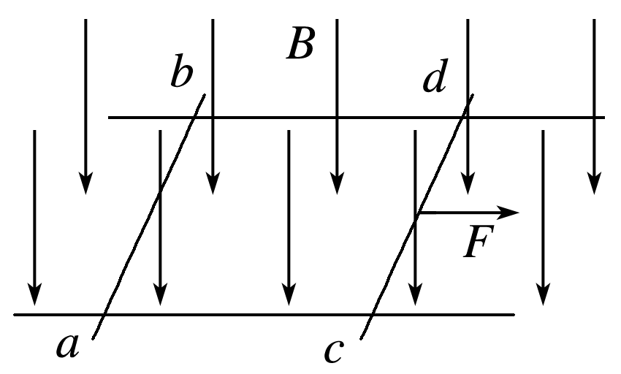

图10

A．两棒间的距离保持不变

B．两棒都做匀速直线运动

C．两棒都做匀加速直线运动

D．*ab*棒中的电流方向由*b*流向*a*

答案　CD

三、非选择题

12.水平放置的两根平行金属导轨*ad*和*bc*，导轨两端*a*、*b*和*c*、*d*两点分别连接电阻*R*1和*R*2，组成矩形线框，如图11所示，*ad*和*bc*相距*L*＝0.5 m，放在竖直向下的匀强磁场中，磁感应强度为*B*＝1 T，一根电阻为0.2 Ω的导体棒*PQ*跨接在两根金属导轨上，在外力作用下以4 m/s的速度，向右匀速运动，如果电阻*R*1＝0.3 Ω，*R*2＝0.6 Ω，导轨*ad*和*bc*的电阻不计，导体棒与导轨接触良好．求：

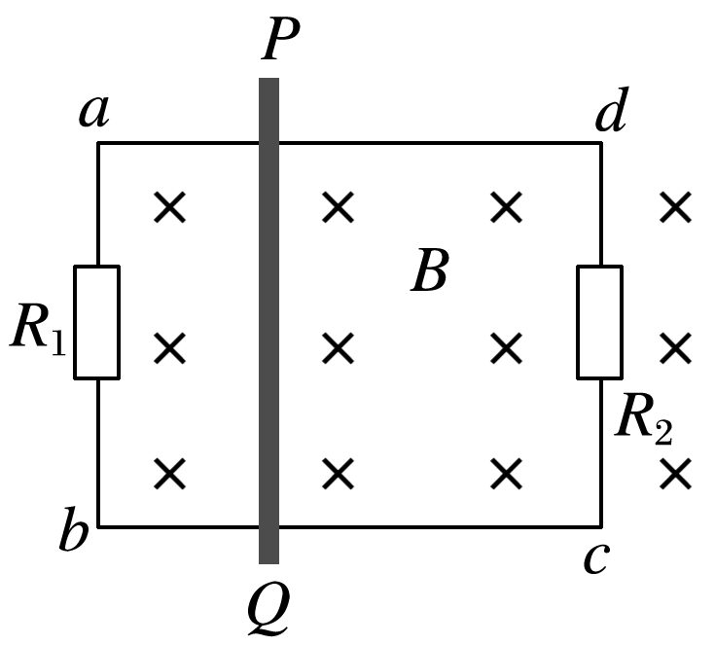

图11

(1)导体棒*PQ*中产生的感应电流的大小；

(2)导体棒*PQ*上感应电流的方向；

(3)导体棒*PQ*向右匀速滑动的过程中，外力做功的功率．

答案　(1)5 A　(2)*Q*→*P*　(3)10 W

解析　(1)根据法拉第电磁感应定律

*E*＝*BLv*＝1×0.5×4 V＝2 V

又*R*外＝＝ Ω＝0.2 Ω

则感应电流的大小*I*＝＝ A＝5 A

(2)根据右手定则判定电流方向为*Q*→*P*

(3)导体棒*PQ*匀速运动，则

*F*＝*F*安＝*BIL*＝1×5×0.5 N＝2.5 N

故外力做功的功率*P*＝*Fv*＝2.5×4 W＝10 W.

13．如图12所示，间距为*L*的平行且足够长的光滑导轨由两部分组成．倾斜部分与水平部分平滑相连，倾角为*θ*，在倾斜导轨顶端连接一阻值为*r*的定值电阻．质量为*m*、电阻也为*r*的金属杆*MN*垂直导轨跨放在导轨上，在倾斜导轨区域加一垂直导轨平面向下、磁感应强度为*B*的匀强磁场；在水平导轨区域加另一垂直轨道平面向下、磁感应强度也为*B*的匀强磁场．闭合开关S，让金属杆*MN*从图示位置由静止释放，已知金属杆*MN*运动到水平轨道前，已达到最大速度，不计导轨电阻且金属杆*MN*始终与导轨接触良好，重力加速度为*g*.求：

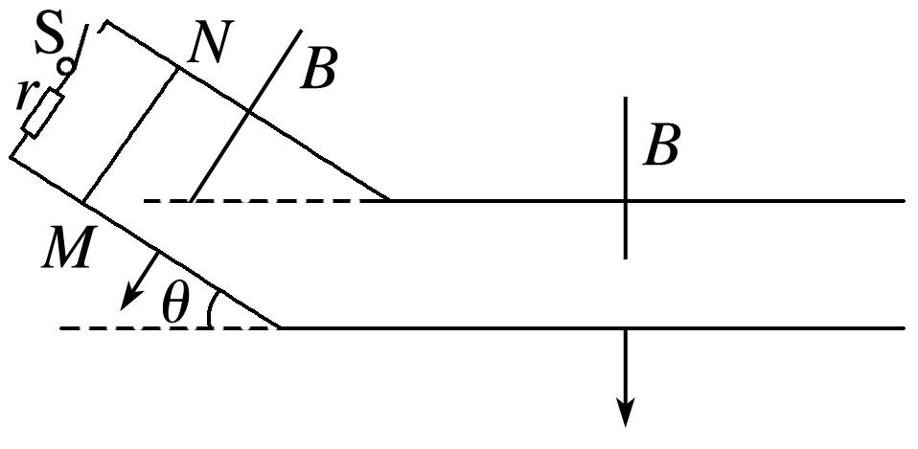

图12

(1)金属杆*MN*在倾斜导轨上滑行的最大速率*v*m；

(2)金属杆*MN*在倾斜导轨上运动，速度未达到最大速度*v*m前，当流经定值电阻的电流从零增大到*I*0的过程中，通过定值电阻的电荷量为*q*，求这段时间内在定值电阻上产生的焦耳热*Q*；

(3)金属杆*MN*在水平导轨上滑行的最大距离*x*m.

答案　见解析

解析　(1)金属杆*MN*在倾斜导轨上滑行的速度最大时，其受到的合力为零，

对其受力分析，可得*mg*sin *θ*－*BI*m*L*＝0

根据法拉第电磁感应定律、闭合电路欧姆定律可得：

*I*m＝

解得：*v*m＝

(2)设在这段时间内，金属杆*MN*运动的位移为*x*

由电流的定义可得：*q*＝Δ*t*

根据法拉第电磁感应定律、闭合电路欧姆定律得：平均电流＝＝

解得：*x*＝

设电流为*I*0时金属杆*MN*的速度为*v*0，根据法拉第电磁感应定律、闭合电路欧姆定律，可得*I*0＝，解得*v*0＝

设此过程中，电路产生的焦耳热为*Q*热，由功能关系可得：

*mgx*sin *θ*＝*Q*热＋*mv*

定值电阻*r*产生的焦耳热*Q*＝*Q*热

解得：*Q*＝－

(3)设金属杆*MN*在水平导轨上滑行时的加速度大小为*a*，速度为*v*时回路电流为*I*，由牛顿第二定律得：*BIL*＝*ma*

由法拉第电磁感应定律、闭合电路欧姆定律可得：

*I*＝得：*v*＝*m*

*v*Δ*t*＝*m*Δ*v*，即*x*m＝*mv*m

得：*x*m＝